โรงเรียน..............
ใบงานเรื่อง แบบรูปและความสัมพันธ์ของรูปเรขาคณิตและรูปอื่น รายวิชา คณิตศาสตร์
ระดับชั้นประถมปีที่ 6 ปีการศึกษา 25…............เวลา.… นาที/ชั่วโมง .....คะแนน
ชื่อเด็กหญิง/เด็กชาย .........................นามสกุล ..............................ห้อง ป.6 /................เลขที่.......
กำหนดส่งงานวัน...........วันที่...............เดือน......................... พ.ศ. ...........เวลา.................. น.

ผลการเรียนรู้ที่คาดหวัง ข้อที่ 1 : นักเรียนสามารถบอกความสัมพันธ์ของรูปเรขาคณิตและรูปอื่นได้
คำชี้แจง: ให้นักเรียนสังเกตแบบรูปต่อไปนี้แล้ววาดภาพต่อให้ถูกต้อง ในส่วนหายไป
1. 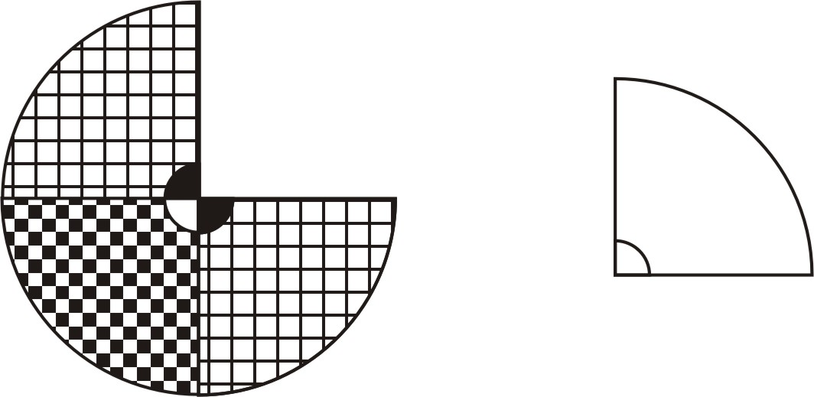

2. 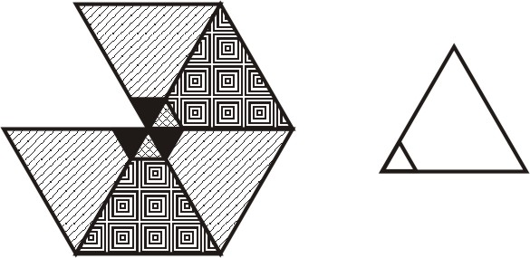

3. 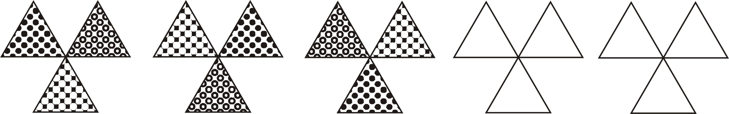

4. 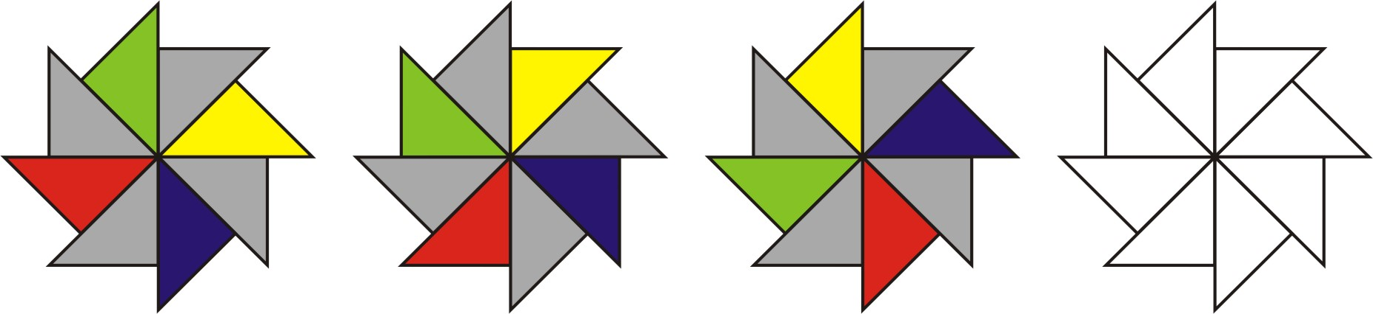
5. 

ให้นักเรียนสร้างแบบ Tessellation แล้วระบายสีให้สวยงาม


แบบทดสอบก่อนเรียน / หลังเรียน ให้นักเรียน พิจารณา 3 ภาพแรกว่า สัมพันธ์กันอย่างไร แล้วให้หาภาพต่อไปจาก ก - ง
1. 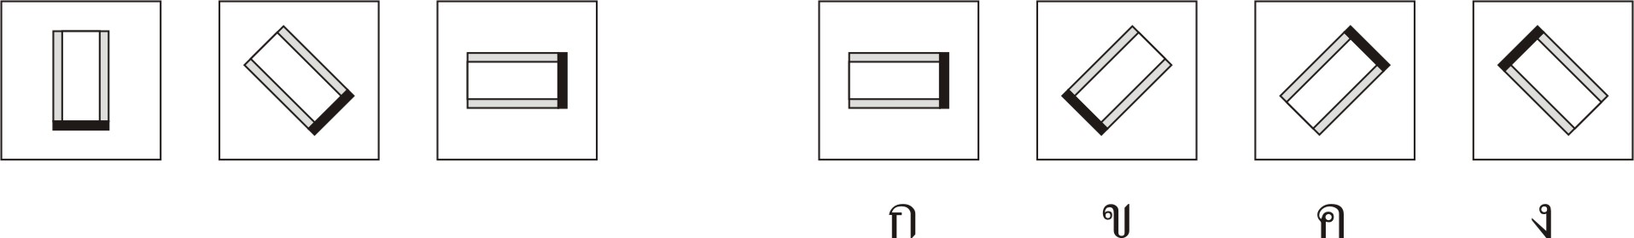
2. 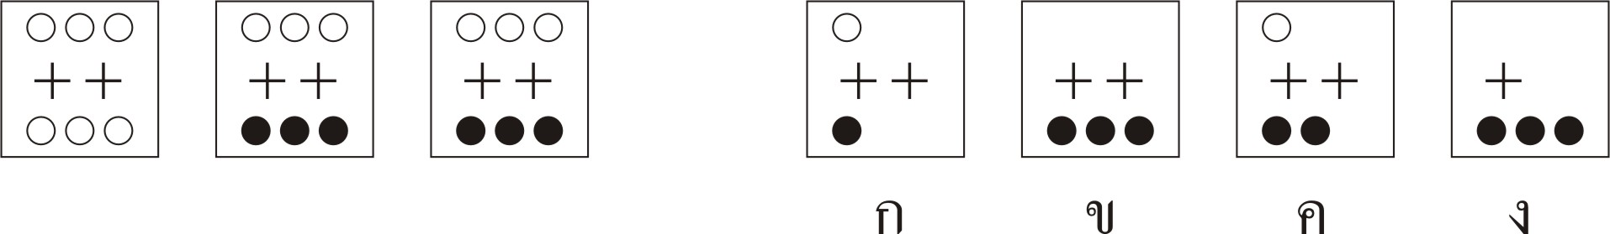
3. 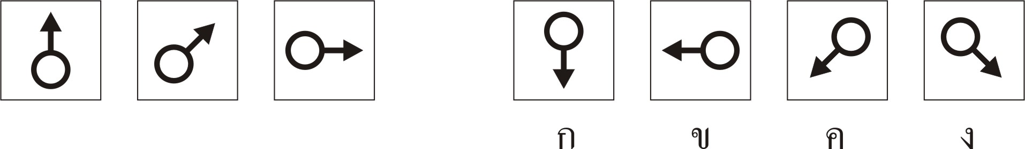
4. 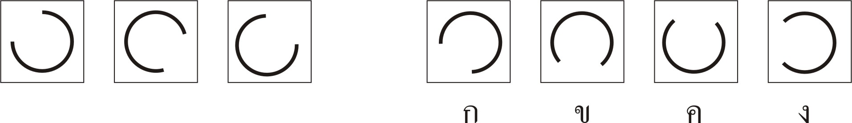
5. 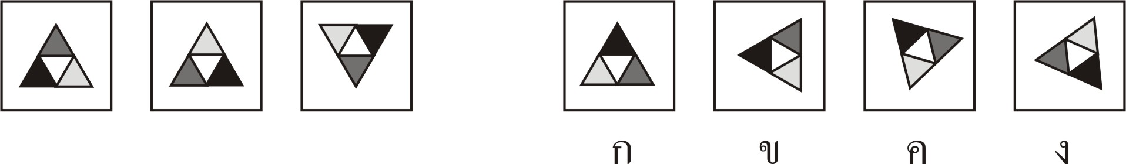

เฉลยแบบฝึกหัด
1. ค. รูปสี่เหลี่ยมข้างในหมุนเวียนทางซ้าย (สังเกตด้านที่มีสีดำหน้า)
2. ข. วงกลมขาวลดลงรูปละ 1 , กากบาทคงเดิม และวงกลมดำเพิ่มขึ้นรูปละ 1
3. ง. ปลายลูกศรชี้เวียนไปทางขวา
4. ก. ส่วนที่แหว่งของวงกลมเปลี่ยนทิศทางเป็นตรงข้าม
5. ค. ส่วนที่เป็นสามเหลี่ยมสีดำเปลี่ยนทิศทางเป็นตรงข้าม

โรงเรียน ......................................................
กระดาษคำตอบวิชา ...............................................................ชั้น ......................................
ทดสอบก่อนเรียน / หลังเรียน เรื่อง ….............................................................................
ชื่อ เด็กชาย / เด็กหญิง ....................................................... เลขที่ ..................ชั้น .......................
วิธีการทำข้อสอบ ให้นักเรียนทำเครื่องหมายกากบาท (X) ลงในตาราง หน้าข้อที่เป็นคำตอบถูก
ข้อ | ก | ข | ค | ง
1
2
3
4
5

เกณฑ์การประเมิน ที่ใช้วัดและประเมินผล
รายการ | ระดับคะแนน | เกณฑ์
ตอบถูก 3 ข้อ | 1 | อ่อนมาก
ตอบถูก 4 ข้อ | 2 | ปานกลาง
ตอบถูก 5 ข้อ | 3 | ดี

